Министерство образования и науки РФ

Федеральное государственное автономное

образовательное учреждение высшего образования

«Санкт-Петербургский национальный исследовательский университет

ИТМО»

**факультет программной инженерии и компьютерной техники**

**ЛАБОРАТОРНАЯ РАБОТА № 5**

по дисциплине

‘ПРОГРАММИРОВАНИЕ’

Вариант №3131015

*Выполнил:*

Студент группы P3131

Нодири Хисравхон

*Преподаватель:*

Гаврилов Антон Валерьевич



Санкт-Петербург, 2023

**Задание:**

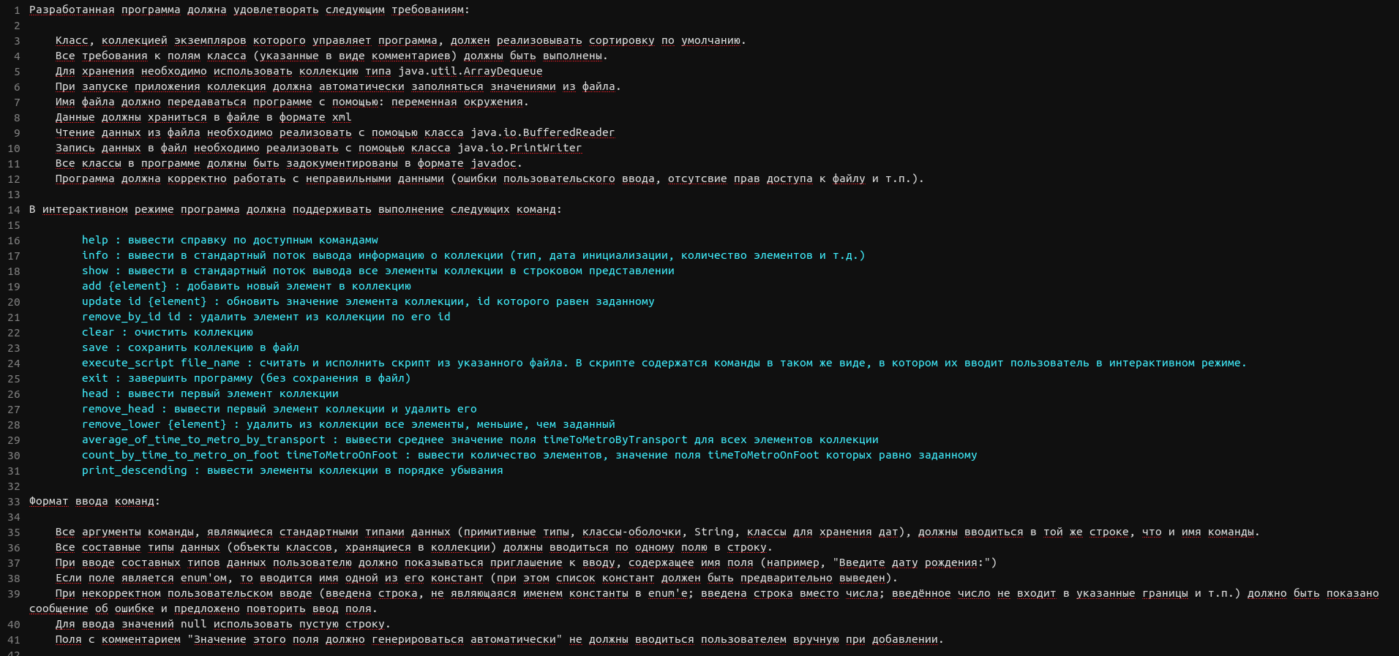

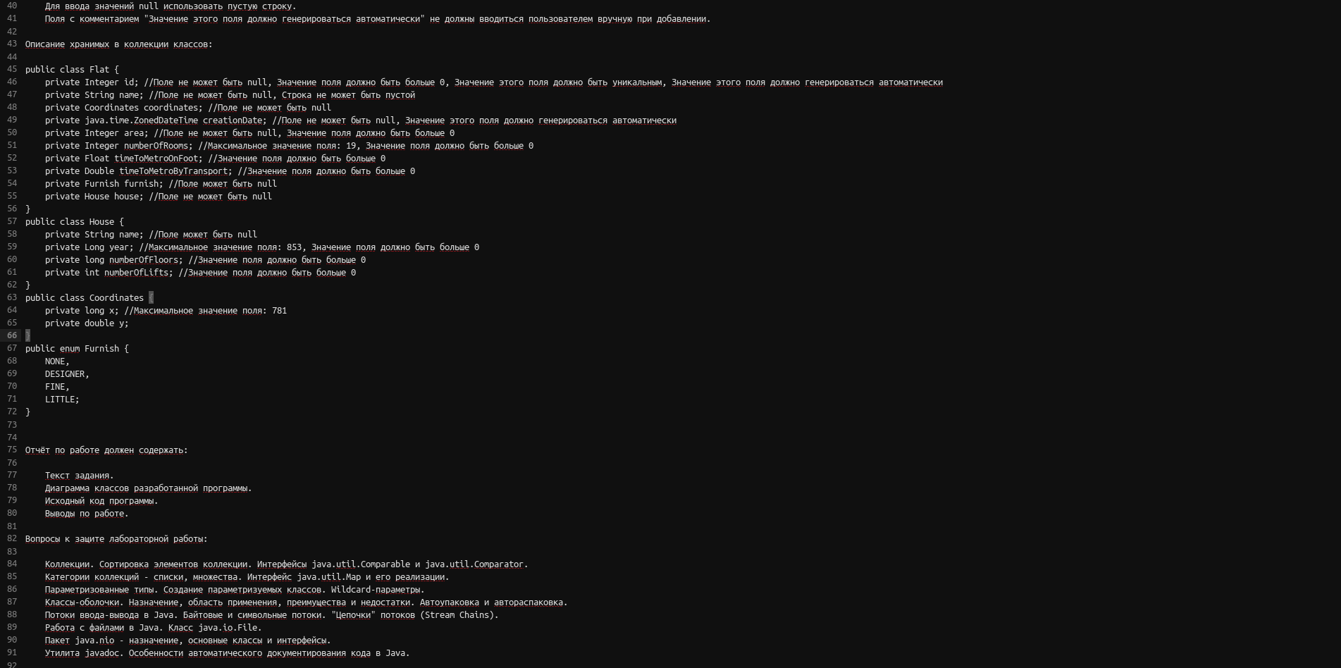

**Исходный код доступен по ссылке**

https://github.com/Kuchizu/ItmoLabs/tree/main/%D0%A1%D0%B5%D0%BC%202/%D0%9F%D1%80%D0%BE%D0%B3%D1%80%D0%B0%D0%BC%D0%BC%D0%B8%D1%80%D0%BE%D0%B2%D0%B0%D0%BD%D0%B8%D0%B5/Lab%205

**Вывод**:

Во время выполнения данной лабораторной работы я научилися использовать Javadoc, попробовал проектировать архитектуру проекта, работать с потоками, файлами, интерфейсами Comparable и Comparator, научился сереализовать и десереализовать данные в различные форматы.